1. **Analise de OBC/C&DHs**
   1. **FloripaSat OBDH**

O projeto FloripaSat, da Universidade Federal de Santa Catarina (UFSC), possui um computador de bordo que é responsável pela sincronização de ações e fluxo de dados entre os subsistemas (Payload e EPS) e com a Segmento Terrestre. Esse subsistema é composto por seis sub-modulos: CPU (MCU: CPU + RAM + Program Flash), memoria não volátil, Drivers de controle, unidade de medição inercial (IMU), Sensores de Corrente (sensor de Sol) e interfaces de comunicação (FLORIPASAT,2016).

O sistema responsável pela execução do firmware consiste de SoC que contem uma CPU, Memoria RAM e Flash (usado para armazenamento de programas e status dos registradores). O Microcontrolador escolhido foi o MSP430F6659IPZ da Texas Instruments. Tal microcontrolador, conhecido por ter um baixo consumo, possui sete modos de operação de consumo, 4 timers de 16-bits, 12 AD/DA de 12-bits, 6 interfaces de comunicação serial, bloco de real-time clock (RTC) e mais de 74 pinos de I/O. O clock de operação do OBDH é de 32MHz (FLORIPASAT,2016).

Provendo um sistema de redundância, há um monitor de tensão com um Watchdog Timer (FLORIPASAT,2016). A figura abaixo mostra a arquitetura do OBDH do FloripaSat.

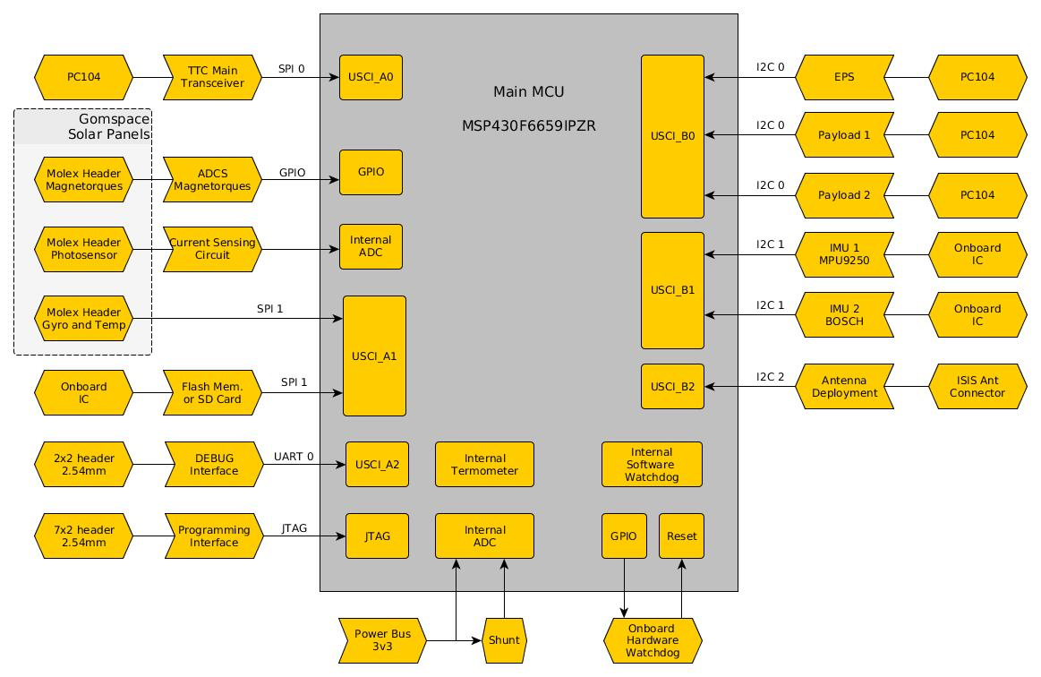

Figura X: Arquitetura do OBDH do FloripaSat. Fonte: (FLORIPASAT,2016)

* 1. **Open OBC**

Esse é um computador *open source* para CubeSat, desenvolvido pela Universidade Federal do Ceara (UFC) com o do Instituto Nacional de Pesquisas Espaciais (INPE), tendo como pontos fortes o baixo custo e a ata confiabilidade. A arquitetura utilizada no Open OBC contém: processador TMS570LS0432 da fabricante Texas Instruments

A arquitetura proposta utiliza o processador TMS570LS0432 do fabricante Texas Instruments, o qual possui: núcleo ARM Cortex-R4 em duas CPUs; detecção e correção de falhas em suas memórias RAM e ROM internas; hardware BIST (Auto-teste interno de fábrica) tanto na CPU quanto na memória RAM; e outras características de segurança como o monitoramento do clock e da tensão de alimentação. Uma memória Flash externa foi utilizada para armazenamento de código e dados. Foram disponibilizadas duas interfaces I2C para a comunicação com os subsistemas existentes em um CubeSat, sendo uma exclusiva para comunicação com o Transponder e outra comum para os demais. A arquitetura é complementada por uma interface UART para diagnóstico e depuração, sinais PWM para acionamento das bobinas de torque e entradas ADC para medição da intensidade da luz solar nas faces do satélite. Estão previstos ainda um cartão MicroSD para armazenamentos de dados e uma interface CAN para tráfego de informações transmitidas em tempo real, garantindo assim um controle rígido de erros e a recepção de mensagens (OPENOBC, 2017)

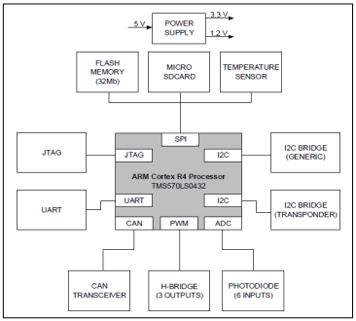

Figura X: Arquitetura do OpenOBC. Fonte: (OPENOBC, 2017)

* 1. **ISIS On Board Computer (iOBC)**

O iOBC, do fabricante ISIS (*Innovative Solution In Space*), é um computador de bordo com alto desempenho baseado em um processador ARM9 com velocidade de clock de 400MHz e oferece uma infinidade de interfaces padronizadas. Tem a capacidade de modularidade, permitindo a adição de eletrônicos ou interfaces especificas da missão, tornando o iOBC um ótimo computador de bordo para inúmeras missões (ISIS, 2016).

A arquitetura utiliza o processador AT91SAM9G20 do fabricante Microchip, o qual possui: núcleo ARM9 32-bit com 400MHz; detecção e correção de falhas em suas memórias RAM e ROM internas; hardware BIST (Auto-teste interno de fábrica) tanto na CPU quanto na memória RAM; e outras características de segurança como o monitoramento do clock e da tensão de alimentação. Uma memória Flash externa foi utilizada para armazenamento de código e dados. Foram disponibilizadas duas interfaces I2C para a comunicação com os subsistemas existentes em um CubeSat, sendo uma exclusiva para comunicação com o Transponder e outra comum para os demais. A arquitetura é complementada por uma interface UART para diagnóstico e depuração, sinais PWM para acionamento das bobinas de torque e entradas ADC para medição da intensidade da luz solar nas faces do satélite. Estão previstos ainda um cartão MicroSD para armazenamentos de dados e uma interface CAN para tráfego de informações transmitidas em tempo real, garantindo assim um controle rígido de erros e a recepção de mensagens (OPENOBC, 2017)

* 1. **FM430 Flight Module**

O FM430, da fabricante Pumpkin Inc, é uma solução compacta para sistemas ambientais difíceis. Possui como microcontrolador o MSP430F1612 de 16-bit, da fabricante Texas Instruments, com velocidade de clock de 7.3728 MHz. 50-60kB ROM e 2-10kB de RAM, 48 pinos I/O, 2 USART, 2 SPI, 1 I2C, 12-bit A/D D/A, sensor de temperatura. SD Card para armazenamento (32MB – 2GB). Uma porta USB (Universal Serial Bus) e um conector de fonte de alimentação externa para facilitar a configuração pré-lançamento. A unidade do microcontrolador consome mais de 100 mW de potência (PUMPKIN,2008).

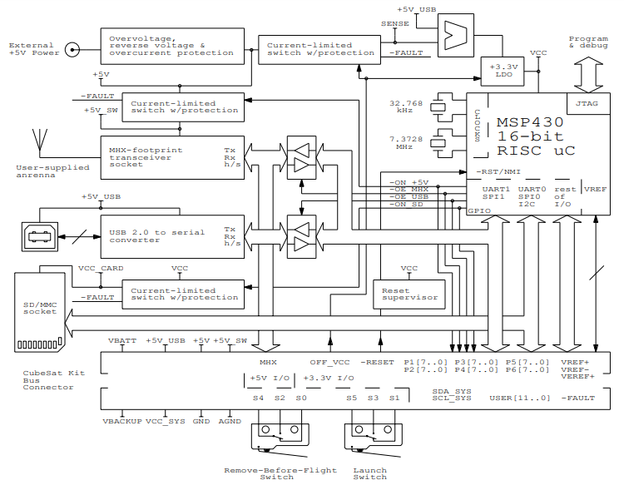

Figura X: Arquitetura do FM430. Fonte: (PUMPKIN, 2008)

**Tabela Comparativa**

|  |  |  |  |  |
| --- | --- | --- | --- | --- |
|  | **Projetos** | | | |
| **Recursos** | **FloripaSat OBDH** | **Open OBC** | **iOBC** | **FM430 Flight Mode** |
| **Processador** | MSP430F6659IPZ | TMS570LS0432 | AT91SAM9G20 | MSP430F1612 |
| **Fabricante** | Texas Instruments | Texas Instruments | Micro Chip | Texas Instruments |
| **Clock** | 8 MHz | 80 MHz | 400 MHz | 7.3728 MHz |
| **Watchdog Timer** | Sim | Sim | Sim | Sim |
| **Memória Flash** | 512 KB | 16 KB | X | 55 KB |
| **Memória RAM** | 66 KB | 32 KB | 32 KB | 5 KB |
| **EEPROM** | X | 16 KB | X | X |
| **I2C** | 3 | 0 | 2 | 1 |
| **Canais ADC** | 16 canais de 12bit | 6 canais de 12bit | 6 canais de 10bit | 8 canais de 12bit |
| **CAN** | X | X | X | X |
| **SPI** | 3 | 2 | 2 | 2 |
| **PWM** | 5 canais | 0 | 6 | 1 |
| **UART** | 3 | 1 | 7 | 2 |

1. **Análise de TT&Cs**
   1. **FloripaSat TTC**

O projeto FloripaSat, da Universidade Federal de Santa Catarina (UFSC), possui um subsistema de Telemetria, Rastreio e Comando (TT&C). Ele é responsável por realizar a comunicação entre a estação de solo e o satélite, sendo divido em dois submodelos: Beacon e Telemetria (FLORIPASAT, 2016).

O Beacon é responsável por transmitir sinais periódicos contendo identificações sobre o satélite e sinais básicos de dados. A frequência utilizada é de 145,9MHz. Possui conexão simplex do EPS com a estação de solo e possui conexão duplex do OBDH com a estação de solo. Os protocolos utilizados para transmissão são NGHam e AX.25 contendo dados do EPS e OBDH. Possui um período de transmissão entre 10 e 30 segundos (FLORIPASAT, 2016).

Em relação ao de Telemetria, ele é responsável por enviar dados sobre todo os subsistemas e da Payload. A diferença entre o Beacon e Telemetria é que o de Telemetria envia dados apenas quando possui visada com a ground station. A frequência de utilizada é de 437,9MHz. Utiliza protocolo de comunicação NGHam (FLORIPASAT, 2016).

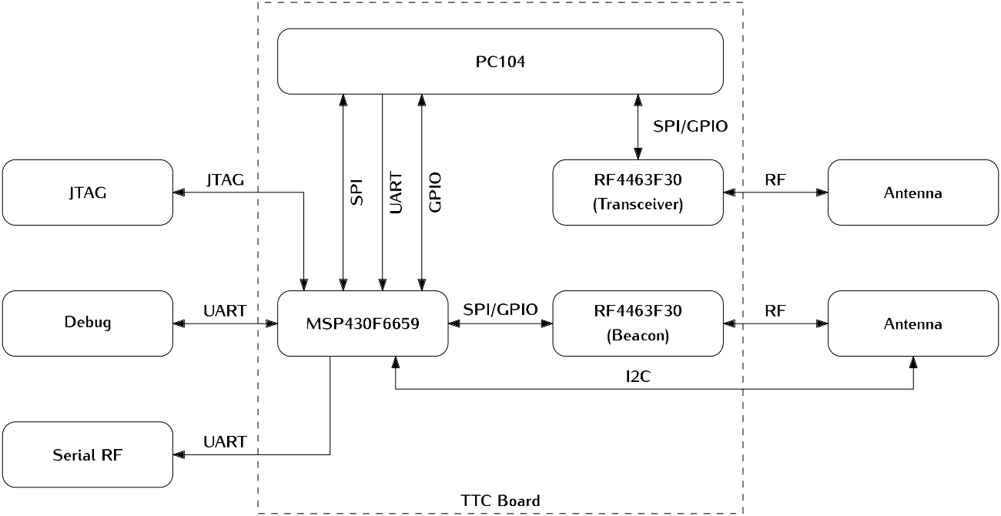

* 1. **GOMSpace NanoCom AX100**

The NanoCom AX100 (AX100) is a half-duplex software configurable radio transceiver specifically designed for long-range transmissions. The combination of forward error correction, AFC and digital filters results in a high sensitivity system, without sacrificing flexibility. The radio module supports full on-orbit reconfiguration of the frequency, bitrate, filter-bandwidth, and modulation type. Smart CSMA/CA (listen before talk) medium access control combined with a small RX/TX switching duration gives a short satellite ping time, thus effectively removing the need for fullduplex radios, even for high volume data download. In turn this simplifies satellite design, because only a single antenna is required. The integrated design of microcontroller, transmitter, receiver, LNA and power amplifier results in a small PCB module that fits up to four times onto a CubeSat PCB. Multiple hardware components are reused from the NanoCom U482C, including the PA, DC-DC converter, RX/TX switch, microcontroller, oscillators, and RAM memory.

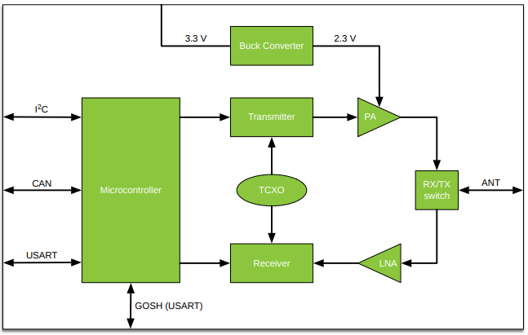

**Tabela Comparativa**

|  |  |  |  |  |
| --- | --- | --- | --- | --- |
|  | **Projetos** | | | |
| **Recursos** | **FloripaSat TTC** | **CSTB1TTC** |  |  |
| **Rádio** | RF4463F30  (Beacon e Dados) | GomSpace U482C |  |  |
| **Frequência** | 145,9 MHz (Beacon)  437,9 MHz (Dados) | 437.365 MHz |  |  |
| **Licença** | - | - |  |  |
| **Potência** | 1W (Beacon e Dados) | 0,5W |  |  |
| **Protocolo** | NGHam and [AX.25](http://www.ax25.net/) (Beacon)  NGHam (Dados) | AX.25/CW |  |  |
| **Baud Rate** | 1,2 kbps (Beacon)  2,4 kbps (Dados) | 1200 e 20 |  |  |
| **Modulação** | GFSK | MSK e WPM |  |  |
| **Antena** | - | canted turnstile |  |  |

